**II**

|  |
| --- |
| **ĐẠI HỌC BÁCH KHOA HÀ NỘI**  TRƯỜNG ĐIỆN - ĐIỆN TỬ |

**---🙠**🕮**🙢---**



**BÁO CÁO ĐỒ ÁN II**

**ĐỀ TÀI:**

**Thiết kế mạch đo nhiệt độ - độ ẩm không khí, ánh sáng, mưa,**

**độ ẩm đất ứng dụng trong nông nghiệp thông minh**

|  |  |
| --- | --- |
| **GV HƯỚNG DẪN:** | **Nguyễn Việt Sơn** |
| **SINH VIÊN** | **Đào Văn Việt 20192172**  **Lê Thanh Hải 20191813** |
|  |  |

***Hà Nội, 11/2022***

# VI ĐIỀU KHIỂN STM32

#### **GIỚI THIỆU**

STM32 là một trong những dòng chip phổ biến của ST với nhiều họ thông dụng như F0,F1,F2,F3,F4….. Stm32f103 thuộc họ F1 với lõi là ARM COTEX M3. STM32F103 là vi điều khiển 32 bit, tốc độ tối đa là 72Mhz. Giá thành cũng khá rẻ so với các loại vi điều khiển có chức năng tương tự. Mạch nạp cũng như công cụ lập trình khá đa dạng và dễ sử dụng.

Một số ứng dụng chính: dùng cho driver để điều khiển ứng dụng, điều khiển ứng dụng thông thường, thiết bị cầm tay và thuốc, máy tính và thiết bị ngoại vi chơi game, GPS cơ bản, các ứng dụng trong công nghiệp, thiết bị lập trình PLC, biến tần, máy in, máy quét, hệ thống cảnh báo, thiết bị liên lạc nội bộ…

Phần mềm lập trình: Keil ARM

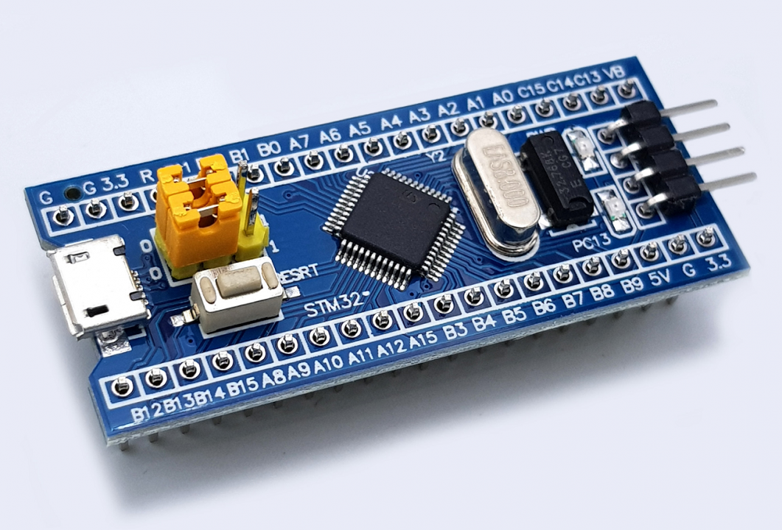

#### **THÔNG TIN KHÁC**

Vi xử lý có rất nhiều loại bắt đầu từ 4 bit cho đến 32 bit, vi xử lý 4 bit hiện nay không còn nhưng vi xử lý 8 bit vẫn còn mặc dù đã có vi xử lý 64 bit.  
Lý do sự tồn tại của vi xử lý 8 bit là phù hợp với một số yêu cầu điều khiển trong công nghiệp. Các vi xử lý 32 bit, 64 bit thường sử dụng cho các máy tính vì khối lượng dữ liệu của máy tính rất lớn nên cần các vi xử lý càng mạnh càng tốt.  
Các hệ thống điều khiển trong công nghiệp sử dụng các vi xử lý 8 bit hay 16 bit như hệ thống điện của xe hơi, hệ thống điều hòa, hệ thống điều khiển các dây chuyền sản xuất, …

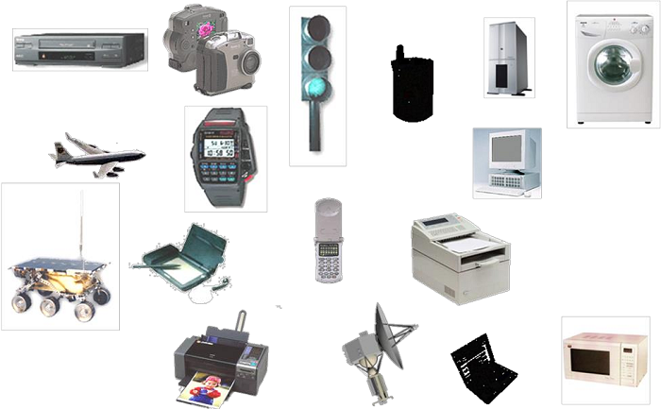

#### **B. SƠ LƯỢC VỀ STM32:**

* 1 cổng Mini USB dùng để cấp nguồn, nạp cũng như debug.
* 2 MCU bao gồm 1 MCU nạp và 1 MCU dùng để lập trình.
* Có chân Output riêng cho các chân mạch nạp trên MCU1.
* Có chân Output đầy đủ cho các chân MCU2.
* Chân cấp nguồn ngoài riêng cho MCU2 nếu không sử dụng nguồn từ USB.
* Thạch anh 32,768khz dùng cho RTC và Backup.
* Chân nạp dùng cho chế độ nạp boot loader.
* Nút Reset ngoài và 1 led hiển thị trên chân PB9, 1 led báo nguồn cho MCU2.

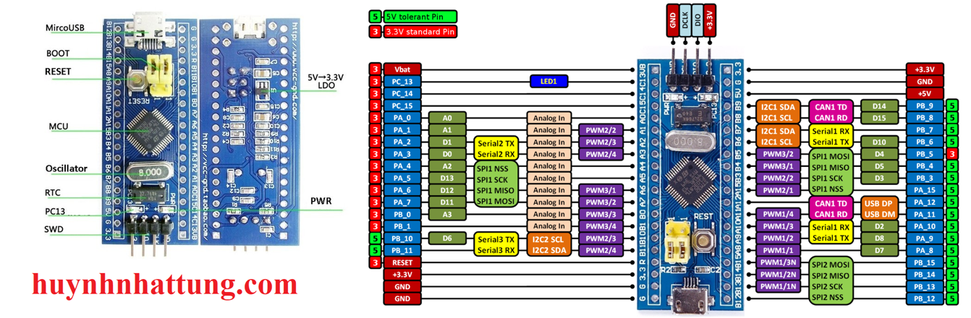

#### **C**.**THÔNG SỐ KỸ THUẬT STM32**

* Vi điều khiển: STM32F103C8T6.
* Điện áp cấp 5VDC qua cổng Micro USB sẽ được chuyển đổi thành 3.3VDC qua IC nguồn và cấp cho Vi điều khiển chính.
* Tích hợp sẵn thạch anh 8Mhz.
* Tích hợp sẵn thạnh anh 32Khz cho các ứng dụng RTC.
* Ra chân đầy đủ tất cả các GPIO và giao tiếp: CAN, I2C, SPI, UART, USB,…
* Tích hợp Led trạng thái nguồn, Led PC13, Nút Reset.
* Kích thước: 53.34 x 15.24mm
* Sử dụng với các mạch nạp:
  + ST-Link Mini
  + J-link
  + USB TO COM
* Kết nối chân khi nạp bằng ST-Link Mini
* Nạp theo chuẩn SWD
  + TCK — SWCLK
  + TMS — SWDIO
  + GND — GND
  + 3.3V — 3.3V

#### **D**. **CẤU HÌNH**

* ARM 32-bit Cortex M3 với clock max là 72Mhz.
* Bộ nhớ:
  + 64 kbytes bộ nhớ Flash(bộ nhớ lập trình).
  + 20kbytes SRAM.
* Clock, reset và quản lý nguồn.
  + Điện áp hoạt động 2.0V -> 3.6V.
  + Power on reset(POR), Power down reset(PDR) và programmable voltage detector (PVD).
  + Sử dụng thạch anh ngoài từ 4Mhz -> 20Mhz.
  + Thạch anh nội dùng dao động RC ở mode 8Mhz hoặc 40khz.
  + Sử dụng thạch anh ngoài 32.768khz được sử dụng cho RTC.
* Trong trường hợp điện áp thấp:
  + Có các mode :ngủ, ngừng hoạt động hoặc hoạt động ở chế độ chờ.
  + Cấp nguồn ở chân Vbat bằng pin để hoạt động bộ RTC và sử dụng lưu trữ data khi mất nguồn cấp chính.
* 2 bộ ADC 12 bit với 9 kênh cho mỗi bộ.
  + Khoảng giá trị chuyển đổi từ 0 – 3.6V.
  + Lấy mẫu nhiều kênh hoặc 1 kênh.
  + Có cảm biến nhiệt độ nội.
* DMA: bộ chuyển đổi này giúp tăng tốc độ xử lý do không có sự can thiệp quá sâu của CPU.
  + 7 kênh DMA.
  + Hỗ trợ DMA cho ADC, I2C, SPI, UART.
* 7 timer.
  + 3 timer 16 bit hỗ trợ các mode IC/OC/PWM.
  + 1 timer 16 bit hỗ trợ để điều khiển động cơ với các mode bảo vệ như ngắt input, dead-time..
  + 2 watdog timer dùng để bảo vệ và kiểm tra lỗi.
  + 1 sysTick timer 24 bit đếm xuống dùng cho các ứng dụng như hàm Delay….
* Hỗ trợ 9 kênh giao tiếp bao gồm:
  + 2 bộ I2C(SMBus/PMBus).
  + 3 bộ USART(ISO 7816 interface, LIN, IrDA capability, modem control).
  + 2 SPIs (18 Mbit/s).
  + 1 bộ CAN interface (2.0B Active)
  + USB 2.0 full-speed interface
* Kiểm tra lỗi CRC và 96-bit ID.

#### **E.BỘ NHỚ**

* **64 KB bộ nhớ Plash:** trong đó bootloader chiếm 0.5KB.
* **20 KB cho SRAM:** (Static Random Access Menory): giá trị các biến khai báo sẽ được lưu ở đây. Khai báo càng nhiều biến thì càng tốn nhiều bộ nhớ RAM. Khi mất nguồn dữ liệu trên SRAM sẽ bị mất.
* **1 KB cho EEPROM:** (Electrically Eraseble Programmable Read Only Memory): Là nơi có thể đọc và ghi dữ liệu vào đây và không bị mất dữ liệu khi mất nguồn.

### **CẢM BIẾN DHT22 GIAO TIẾP STM32**

#### **A. GIỚI THIỆU DHT22 GIAO TIẾP STM32**

**Cảm biến độ ẩm nhiệt độ DHT22** là cảm biến thông dụng tích hợp vừa đo được nhiệt độ và độ ẩm, độ chính xác khá cao. Giao tiếp với vi điều khiển qua chuẩn giao tiếp 1 dây.

**Cảm biến độ ẩm nhiệt độ DHT22** ra chân được tích hợp sẳn điện trở 5.1 KOhm giúp người dung kết nối và sử dụng đơn giản hơn cảm biến DHT22 chưa ra chân. So với DHT11 thì DHT22 có độ chính xác cao và khoảng đo hoạt động rộng hơn. Module truyền dữ liệu thông qua giao tiếp 1 dây nên dễ dàng kết nối và lấy dữ liệu. Module được thiết kế hoạt động ở mức điện áp 5V.

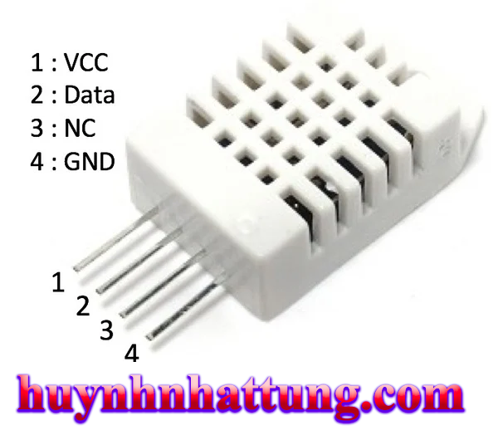

#### **B. THÔNG SỐ KỸ THUẬT DHT22 GIAO TIẾP AT89S52**

* Nguồn điện 3,3v đến 6v
* Mức tiêu thụ hiện tại 2,5mA
* Tín hiệu đầu ra kỹ thuật số
* Phạm vi nhiệt độ từ -40ºC đến 125ºC
* Độ chính xác để đo nhiệt độ ở 25ºC thay đổi 0.5ºC
* Độ phân giải để đo nhiệt độ là 8-bit, 0,1ºC
* Độ ẩm có thể đo từ 0% RH đến 100% RH
* Độ ẩm chính xác 2-5% RH cho nhiệt độ từ 0-50ºC
* Độ phân giải là 0,1% RH, nó không thể nhận các biến thể dưới mức đó
* Tốc độ lấy mẫu 2 mẫu mỗi giây: 2Hz

**Cảm biến độ ẩm đất**

***Giới thiệu***

Nĩa thiết kế hình, dễ dàng đưa sâu vào đất  
Sau khi Module lắp vào đất, Đầu ra điện áp tăng với sự gia tăng của độ ẩm đất  
  
***Thông số***

Độ sâu dò tìm: 38mm  
Điện áp làm việc: 2.0V ~ 5.0V  
Kích thước sản phẩm: 20.0mm * 51.0mm  
Cố định Kích thước khoét lỗ: 2.0mm  
  
***Mục đích chính***

Hệ thống tưới cây tự động, Lọ Hoa đất phát hiện độ ẩm và hệ thống tưới tiêu tự động, v. v.  
Giao diện đầu tiên: (lấy truy cập để MCU là một ví dụ)  
VCC: Kết Nối 2.0V ~ 5.0V  
GND: Kết Nối Với GND  
AOUT: Kết nối với MCU.IO (đầu ra Analog)